PONEDELJEK, 18.5.,4.S

Danes imaš :
SLJ :
Namen ure :
Spoznavanje berila

Uspešen bom, ko bom
rešil kviz za malo napakami

Danes potrebuješ za delo tvoje berilo. Na spletu boš poiskal naslednjo povezavo. Prej si preberi navodila. Pri reševanju si prvič pomagaj z berilom. Nato kviz ponovi brez njega. Poskusi izboljšati tudi čas reševanja.

Dostop do kviza: https://www.thatquiz.org/sl/practicetest?1w63p7fzu4m3

Za reševanje naloge potrebuješ berilo Radovednih 5 za 4. razred. Odgovore z malimi tiskanimi črkami vpisuj v prazne kvadratke, paziti pa moraš na pravilno rabo velike začetnice. V zgornjem desnem kotu se ti izpisuje število pravilnih oz. napačnih odgovorov in čas, porabljen za reševanje. Na koncu lahko preveriš pravilnost reševanja, imaš pa tudi možnost, da nepravilne odgovore popraviš.

MAT :
Namen ure :
Ponovitev vsebin o krogu in krožnici.

Uspešen bom, ko bom :
Rešil pravilno naloge o krogu in krožnici

Že prejšnjič si reševal naloge o krogu in krožnici. Danes nadaljuješ od naloge 5 do konca. Če si že dobil svoj DZ lahko rešiš naloge v DZ do konca poglavja.
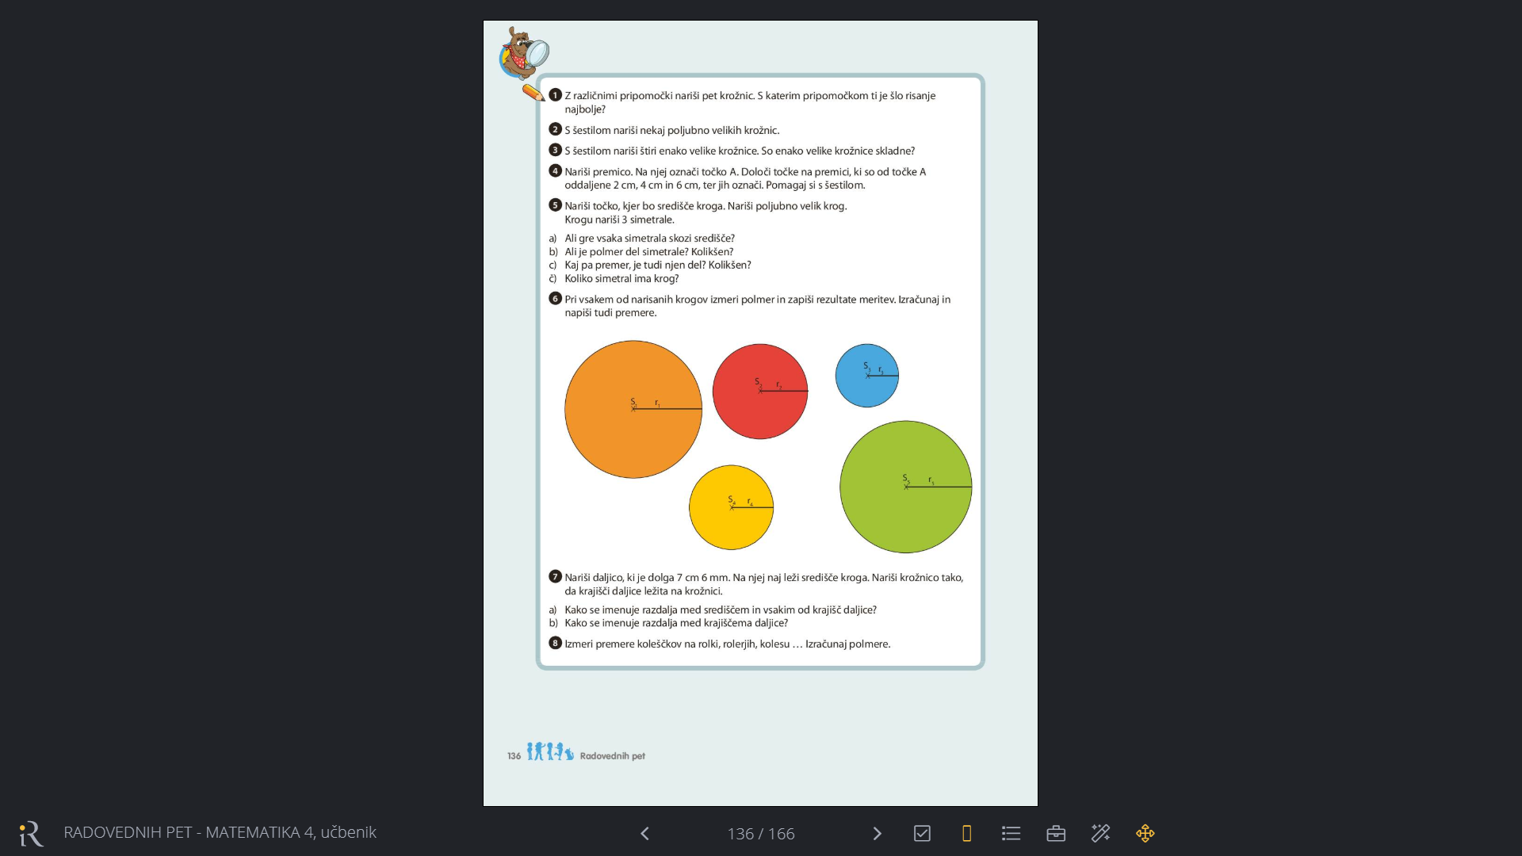

RU : Razredno uro bomo imeli jutri, v torek ob 9.00 preko viberja.

